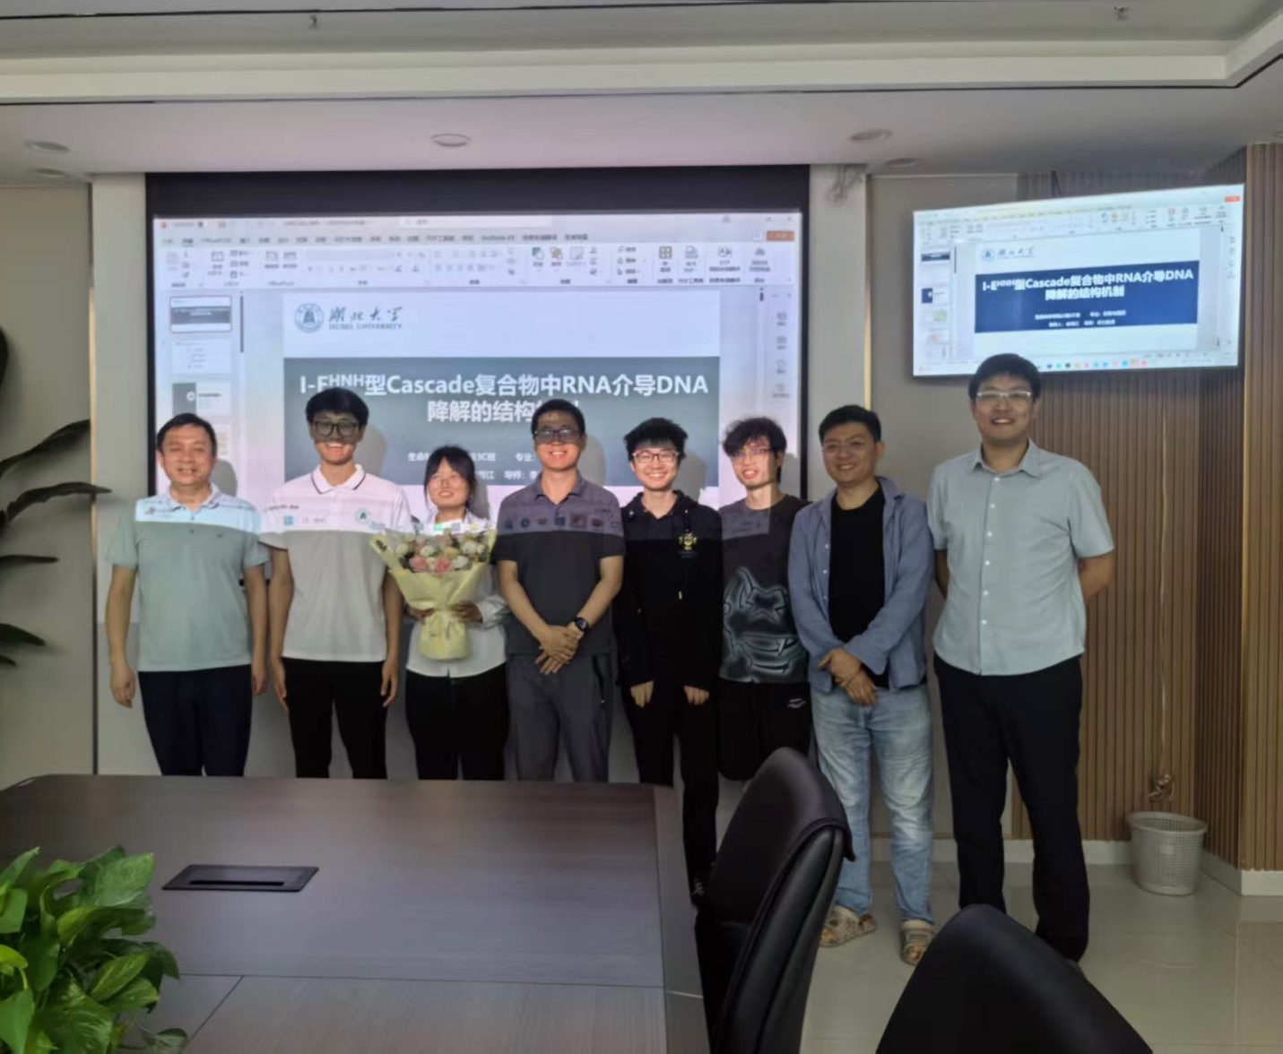
Dr. Zhaowei Zhang
Haijiang Xu
Jialin Xu
Dr. Zhuang Li
Chendi Zhang
Fugen Chen
Dr. Yi Liu
Dr. Wenfang Peng

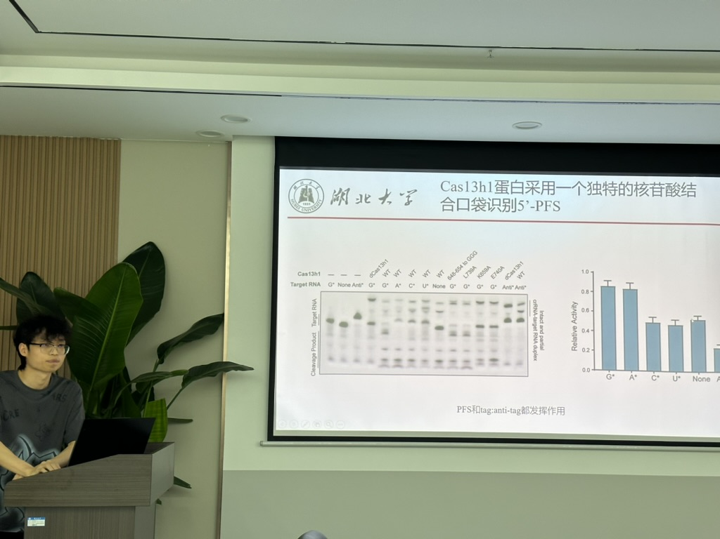
Fugen Chen

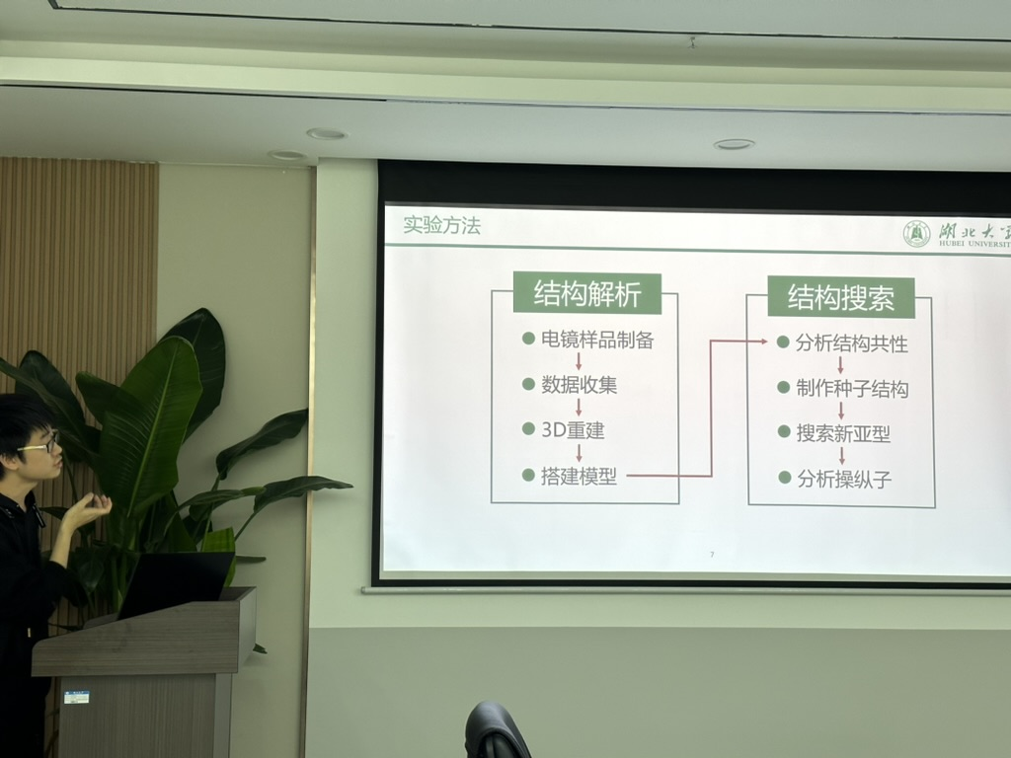
Chendi Zhang

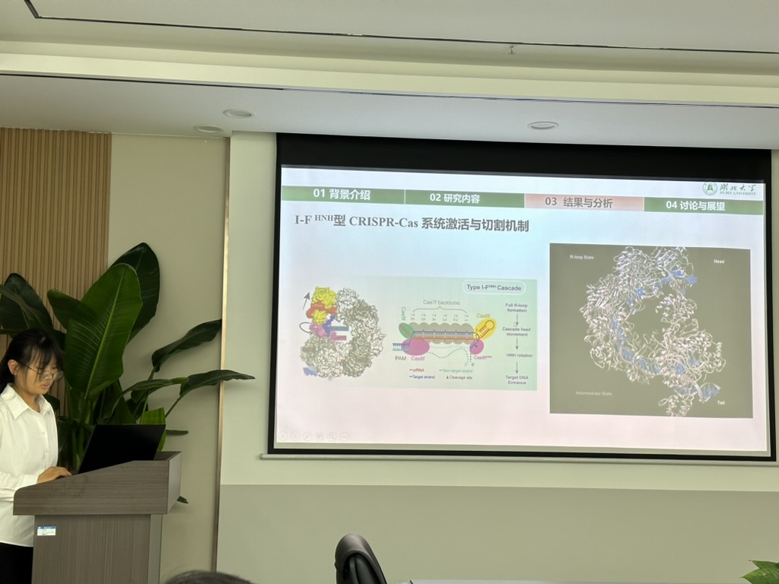
Jialin Xue

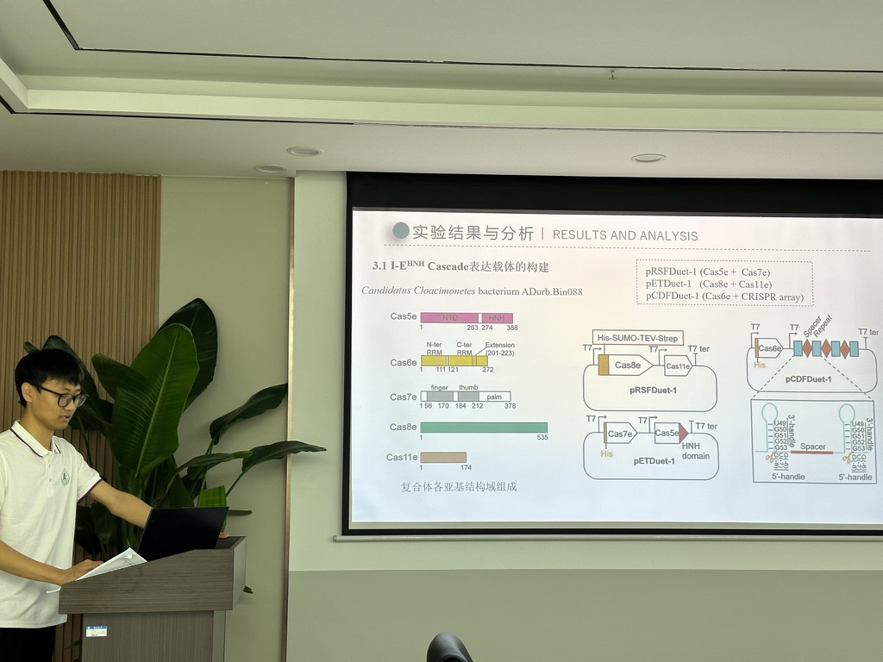
Haijiang Xu

